Инструкция по эксплуатации

Используйте изделие по назначению!
МОНТАЖ ИЗДЕЛИЯ
Монтаж гимнастического комплекса должна проводить организация, имеющая на это лицензию!
- Подготовить ровную горизонтальную поверхность под установку стоек.
- Пробурить 9 ям диаметром 350 мм на глубину 900 мм по схеме2. Дно каждой ямы засыпать щебнем слоем 200 мм.
- Если нижние перемычки приложены отдельно от комплекса то необходимо присоединить их на месте при помощи монтажной сверки.
4. Установить стойки гимнастического комплекса в соответствующие ямы, залить бетоном на глубину 700 мм, дать затвердеть.
Правила эксплуатации
1. Дети до 14 лет допускаются до эксплуатации изделия только под руководством аттестованного инструктора.
2. Проводить тех. обслуживание изделия - не реже одного раза в неделю.
3. Проводить визуальный осмотр изделия и проверять крепежные соединения - ежедневно.
Правила транспортировки
Изделие должно транспортироваться грузовым транспортом с соблюдением правил для конкретного вида транспорта.

Гарантийные обязательства
Изготовитель гарантирует соответствие изделия техническим требованиям при соблюдении потребителем условий эксплуатации и хранения.
Гарантийный срок эксплуатации – 12 месяцев со дня получения изделия потребителем.
Сведения о рекламациях
В случае обнаружения дефектов и неисправностей изделия Потребитель имеет право предъявить рекламацию в течение 30 дней с момента получения изделия, а Изготовитель обязуется удовлетворить требования по рекламации в течение 30 дней с момента её получения. Гарантийный ремонт осуществляется при наличии паспорта.

Свидетельство о продаже

Дата _________ Выдал ___________________________

Дата _________ Подпись покупателя ________________

ООО «Пумори – Спорт»

ГИМНАСТИЧЕСКИЙ КОМПЛЕКС

Паспорт – описание
700.242.000.000.000 ПС

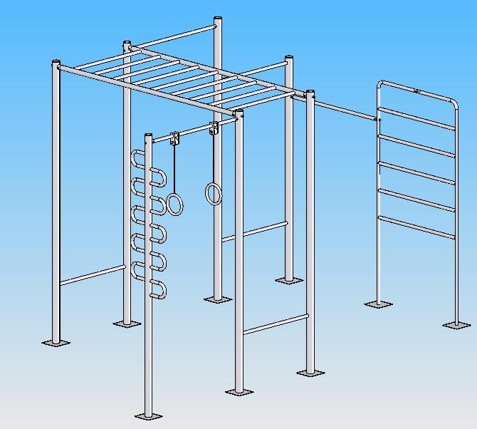

Россия, 620142, г. Екатеринбург, ул. Фрунзе, 35А
Тел.: (343) 287-93-70; 287-93-80
E-mail:psp@pumori.ru
www.pumorisport.ru

Техническое описание

Техническое описание предназначено для ознакомления с конструкцией изделия и содержит данные об устройстве изделия, необходимые для обеспечения его правильной эксплуатации.

НАЗНАЧЕНИЕ

Гимнастический комплекс предназначен для активного отдыха детей. Устанавливается на открытых площадках, во дворах жилых домов.

Технические данные
Габаритные размеры, не более, мм:
Высота - 2920
Длина - 4600
Ширина - 2910
Вес, кг - 180

Устройство изделия

Гимнастический комплекс представляет собой сборно-сварную конструкцию. Опорные элементы выполнены из круглой трубы ∅76х3,5мм, перекладины - труба ф33,5х3,2. Используется полимерно-порошковое покрытие.

Комплектация

- Рукоход (2 стойки и 1 рукоход) - 1 шт.
- Турник - 1 шт.
- Лесенка - 1 шт.
- Спираль - 1 шт.
- Перекладина - 2 шт.
- Перекладина с кольцами - 1 шт.
Крепеж:
- Болт М12х65 - 1 шт.
- Болт М12х100 - 5 шт.
9. Гайка М16 - 4 шт.
10.Гайка М12 - 6шт.

Изготовитель оставляет за собой право на изменения конструкции, не ухудшающие эксплуатационные характеристики изделия.

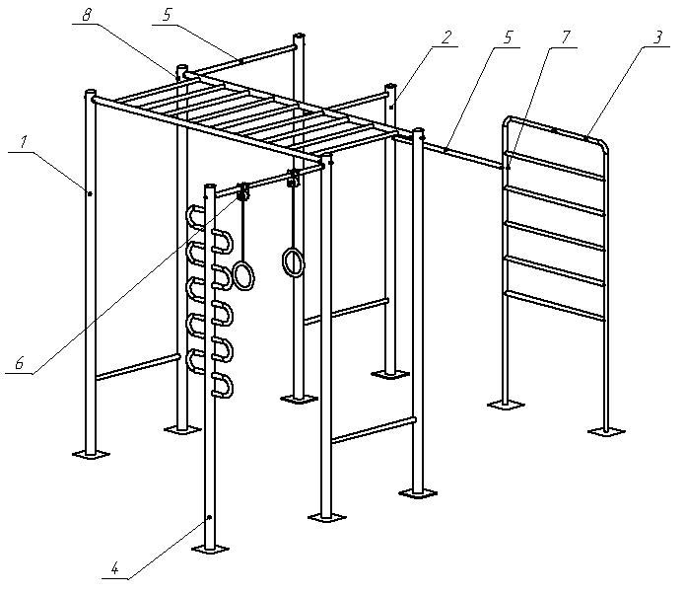

Рис.1. Гимнастичес-
кий комплекс

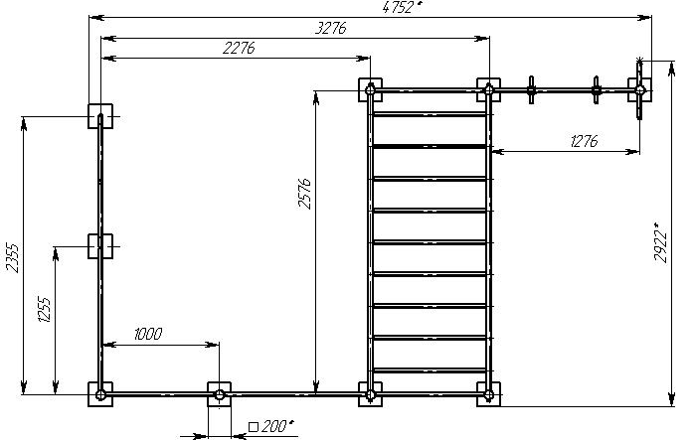Рис.2 Схема бурения ям

Для удобства транспортировки возможно исполнение с нижними перемычками приложенными отдельно, при этом нижние перемычки присоединяются к гимнастическому комплексу при монтаже на монтажную сварку.
СВИДЕТЕЛЬСТВО О ПРИЕМКЕ
Код изделия: 700.242
соответствует техническим требованиям конструкторской документации и признано годным для эксплуатации.
Приемку произвел ________________Дата выпуска 15.08.11г.
^{(роспись )}
Приемку произвел ________________Дата выпуска _________ ^{(роспись кладовщика ПС)}

